一、技术参数及图纸
序号 | 名称 | 参考实物及技术图纸
1 | 对桌 | 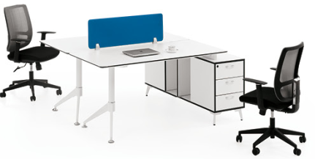
1 | 对桌 | 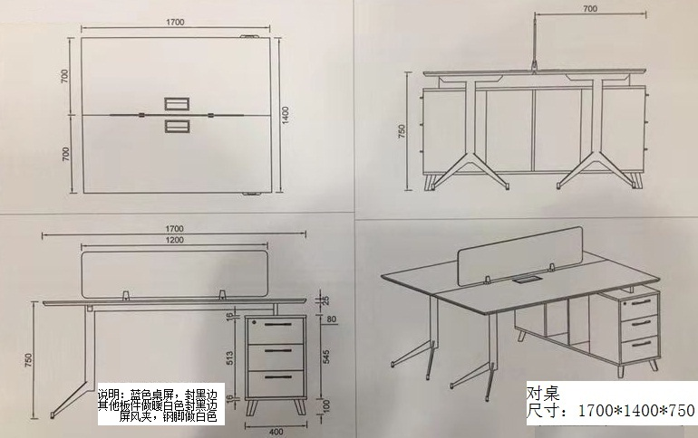
2 | 椅子 | 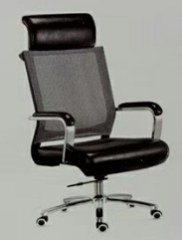
3 | 茶水柜 | 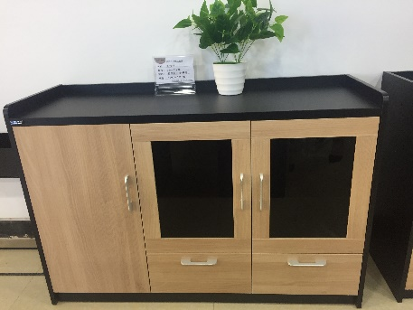
3 | 茶水柜 | 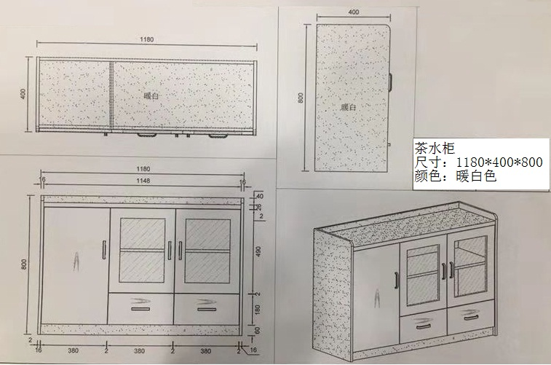
4 | 会议桌 | 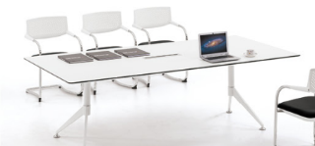
4 | 会议桌 | 